## Департамент освіти і науки Київської обласної державної адміністрації

**КНЗ КОР «Київський обласний інститут післядипломної освіти педагогічних кадрів»**

**Комунальний заклад Рокитнянської селищної ради Білоцерківського району Київської області**

**«Рокитнянський інклюзивно-ресурсний центр»**

**Обласна педагогічна студія**

***для директорів та фахівців інклюзивно-ресурсних центрів***

**з теми «Діяльність інклюзивно-ресурсного центру в умовах воєнного стану»**

|  |  |
| --- | --- |
|  | **Координатор**  ***Дерій Олена Василівна, методистка центру підтримки інклюзивної освіти КНЗ КОР «КОІПОПК»*** |

|  |  |
| --- | --- |
|  | **Керівник**  ***Коцюбанська Наталія Іванівна, директор Рокитнянського ІРЦ*** |

|  |
| --- |
| **Керівник**  ***Довга Юлія Іванівна, фахівець (консультант) Рокитнянського ІРЦ*** |

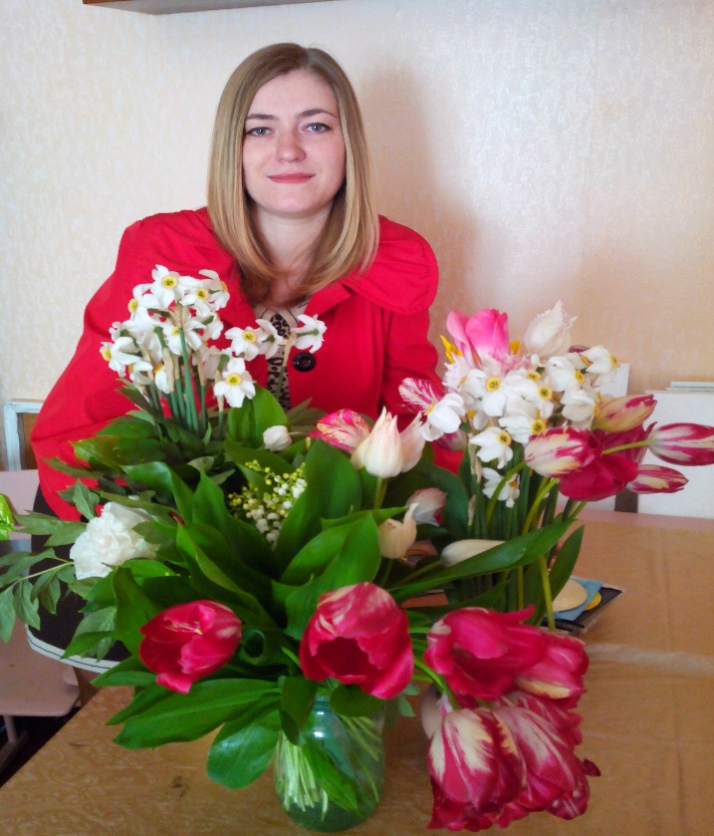

**Основні питання роботи педагогічної студії:**

* ***Нормативно-правове забезпечення, діловодство ІРЦ в умовах воєнного стану***
* ***Якісна комплексна психолого-педагогічна оцінка розвитку особи***
* ***Надання психосоціальної допомоги дітям з ООП під час війни***

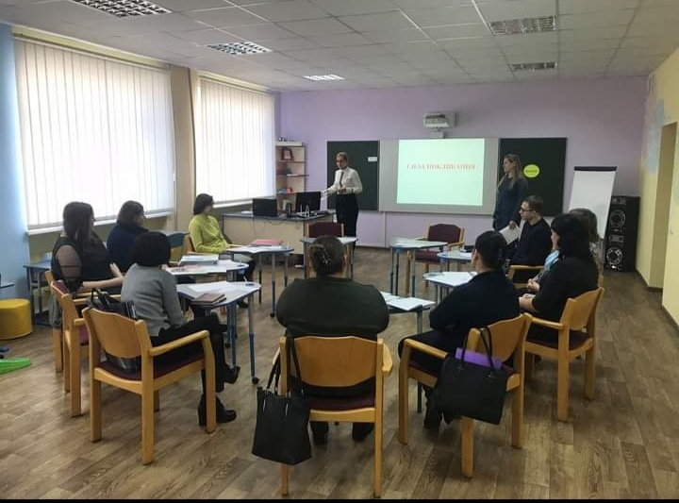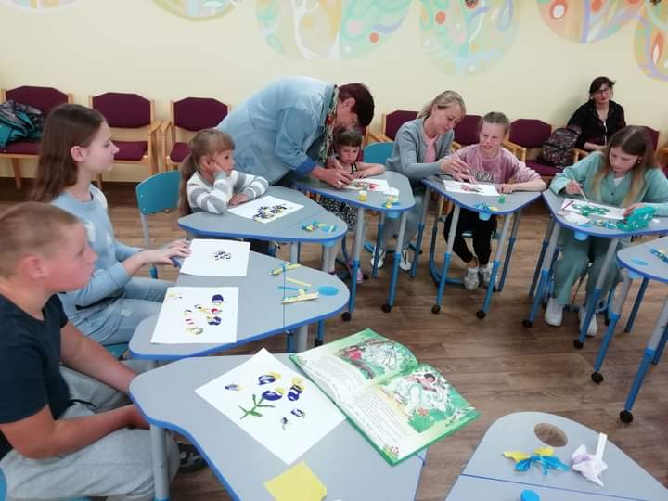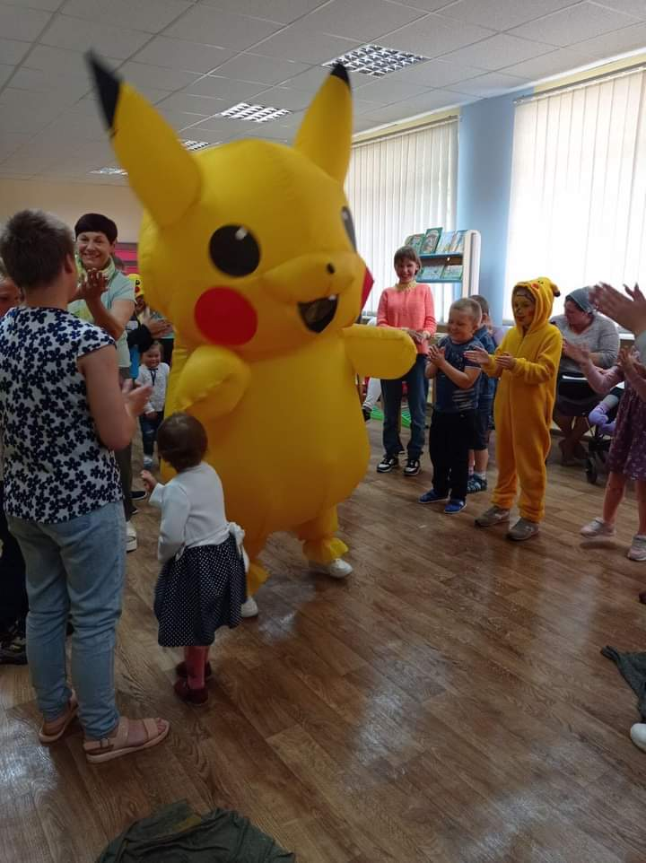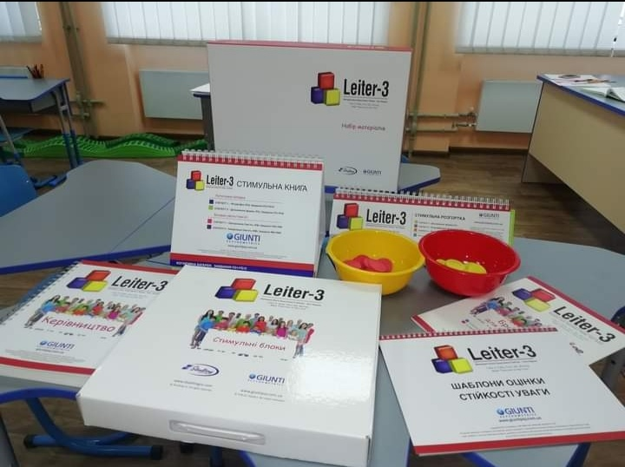

|  |  |  |  |  |  |  |  |  |
| --- | --- | --- | --- | --- | --- | --- | --- | --- |
| **Список**  **учасників обласної педстудії**  ***Коцюбанської Наталії Іванівни, директора, Довгої Юлії Іванівни, фахівця (консультанта)***  **КЗ Рокитнянської селищної ради Білоцерківського району Київської області**  **«Рокитнянський інклюзивно-ресурсний центр»,**  **з теми «Діяльність інклюзивно-ресурсного центру в умовах воєнного стану»**  ***для директорів та фахівців інклюзивно-ресурсних центрів*** | | | | | | | | |
| **№** | **Громада, район** | | **ПІБ** | **Заклад освіти**  (мб.тел, ел.адреса) | **Посада** | **Відвідування** | | |
| **1зан.**  **14.12.22** | **2 зан. 22.03.23** | **3 зан.**  **Травень 2023** |
|  | Білоцерківська міська ТГ Білоцерківського району | Дерій Олена Василівна | | Центр підтримки інклюзивної освіти Київської області  0968343034, [rcpio.bc@ukr.net](mailto:rcpio.bc@ukr.net) | методист |  |  |  |
|  | Білоцерківська міська ТГ Білоцерківського району | Слободяник Галина Іванівна | | Центр підтримки інклюзивної освіти Київської області  0963356807, [rcpio.bc@ukr.net](mailto:rcpio.bc@ukr.net) | завідувач |  |  |  |
|  | Білоцерківська міська ТГ Білоцерківського району | Луценко Тамара Михайлівна | | Центр підтримки інклюзивної освіти Київської області  0678786227, [rcpio.bc@ukr.net](mailto:rcpio.bc@ukr.net) | методист |  |  |  |
|  | Володарська селищна ТГ  Білоцерківського району | Багінська Агнета Василівна | | Володарський інклюзивно-ресурсний центр Володарської селищної ради Білоцерківського району Київської області  0508145575, [ircvolodarka@ukr.net](mailto:ircvolodarka@ukr.net) | директор |  |  |  |
|  | Володарська селищна ТГ  Білоцерківського району | Зубченко Ганна Василівна | | Володарський інклюзивно-ресурсний центр Володарської селищної ради Білоцерківського району Київської області  0669857298, [zav130487@ukr.net](mailto:zav130487@ukr.net) | фахівець (консультант) |  |  |  |
|  | Володарська селищна ТГ  Білоцерківського району | Юхно Микола Іванович | | Володарський інклюзивно-ресурсний центр Володарської селищної ради Білоцерківського району Київської області  0667764377, [mikolauhno@gmail.com](mailto:mikolauhno@gmail.com) | фахівець (консультант) |  |  |  |
|  | Рокитнянська селищна ТГ Білоцерківського району | Коцюбанська Наталія Іванівна | | Комунальний заклад Рокитнянської селищної ради Білоцерківського району Київської області «Рокитнянський інклюзивно-ресурсний центр»  0977515577, [rkirc@ukr.net](mailto:rkirc@ukr.net) | директор |  |  |  |
|  | Рокитнянська селищна ТГ Білоцерківського району | Довга Юлія Іванівна | | Комунальний заклад Рокитнянської селищної ради Білоцерківського району Київської області «Рокитнянський інклюзивно-ресурсний центр»  0977143654, [rkirc@ukr.net](mailto:rkirc@ukr.net) | фахівець (консультант) |  |  |  |
|  | Рокитнянська селищна ТГ Білоцерківського району | Непомняща Світлана Василівна | | Комунальний заклад Рокитнянської селищної ради Білоцерківського району Київської області «Рокитнянський інклюзивно-ресурсний центр»  0977143654, [rkirc@ukr.net](mailto:rkirc@ukr.net) | фахівець (консультант) |  |  |  |
|  | Тетіївська міська ТГ Білоцерківського району | Присяжнюк Юлія Миколаївна | | Комунальна установа Тетіївської міської ради Київської області «Інклюзивно-ресурсний центр» 0994384840, [tet.irz2018@gmail.com](mailto:tet.irz2018@gmail.com) | директор |  |  |  |
|  | Борщагівська сільська ТГ  Бучанського району | Тіховцева Катерина Ігорівна | | Комунальна установа «Інклюзивно-ресурсний центр Борщагівської сільської ради Бучанського району Київської області»  0936733364, [irc_borshagivka@ukr.net](mailto:irc_borshagivka@ukr.net) | директор |  |  |  |
|  | Борщагівська сільська ТГ  Бучанського району | Міхнєва Ніна Іванівна | | Комунальна установа «Інклюзивно-ресурсний центр Борщагівської сільської ради Бучанського району Київської області»  0508388401, [nmihneva90@gmail.com](mailto:nmihneva90@gmail.com) | фахівець (консультант) |  |  |  |
|  | Ірпінська міська територіальна громада Бучанського району | Тимошенко-Ушакова Діна Борисівна | | Інклюзивно-ресурсний центр Ірпінської міської ради  0986029021, [pmpk_irpin@ukr.net](mailto:pmpk_irpin@ukr.net) | директор |  |  |  |
|  | Ірпінська міська територіальна громада Бучанського району | Чернишук Ольга Вікторівна | | Інклюзивно-ресурсний центр Ірпінської міської ради 0957065106,  [schastun@gmail.com](mailto:schastun@gmail.com) | фахівець (консультант) |  |  |  |
|  | Ірпінська міська територіальна громада Бучанського району | Люта Світлана Володимирівна | | Інклюзивно-ресурсний центр Ірпінської міської ради 0669997479  [morena31101976@ukr.net](mailto:morena31101976@ukr.net) | фахівець (консультант) |  |  |  |
|  | Пісківська ОТГ  Бучанського району | Шепелюк Алла Сергіївна | | КУ Пісківської селищної ради «Інклюзивно-ресурсний центр»  0977092501  [Ircpiskivka@ukr.net](mailto:Ircpiskivka@ukr.net) | директор |  |  |  |
|  | Богуславська міська ТГ Обухівського району | Шелудько Людмила Анатоліївна | | Комунальна установа Богуславської міської ради Київської області «Інклюзивно-ресурсний центр» 0984105000, [ircboguslav@ukr.net](mailto:ircboguslav@ukr.net) | директор |  |  |  |
|  | Богуславська міська ТГ Обухівського району | Ситник Людмила Анатоліївна | | Комунальна установа Богуславської міської ради Київської області «Інклюзивно-ресурсний центр» 0679608297, sutnuk70@gmail.com | фахівець (консультант) |  |  |  |
|  | Богуславська міська ТГ Обухівського району | Іванова Валентина Петрівна | | Комунальна установа Богуславської міської ради Київської області «Інклюзивно-ресурсний центр» 0963414979, [ivanovaval2207@gmail.com](mailto:ivanovaval2207@gmail.com) | фахівець (консультант) |  |  |  |
|  | Богуславська міська ТГ Обухівського району | Мощенко Катерина Ігорівна | | Комунальна установа Богуславської міської ради Київської області «Інклюзивно-ресурсний центр» 0980821520, [katerinaschool2@gmail.com](mailto:katerinaschool2@gmail.com) | фахівець (консультант) |  |  |  |
|  | Богуславська міська ТГ Обухівського району | Царенко Юлія Василівна | | Комунальна установа Богуславської міської ради Київської області «Інклюзивно-ресурсний центр» 0978163832, [ines22@ukr.net](mailto:ines22@ukr.net) | фахівець (консультант) |  |  |  |
|  | Миронівська міська ТГ Обухівського району | Масло Оксана Іванівна | | Миронівський інклюзивно-ресурсний центр Миронівської міської ради Київської області  0679610462, [maslooksana22@gmail.com](mailto:maslooksana22@gmail.com) | директор |  |  |  |
|  | Миронівська міська ТГ Обухівського району | Бондарчук Світлана Миколаївна | | Миронівський інклюзивно-ресурсний центр Миронівської міської ради Київської області  0968263656, [sbondarzchyk@gmail.com](mailto:sbondarzchyk@gmail.com) | фахівець (консультант) |  |  |  |
|  | Миронівська міська ТГ Обухівського району | Бобровник Марина Вікторівна | | Миронівський інклюзивно-ресурсний центр Миронівської міської ради Київської області  0982287535, [psihologbobrovnik1@gmail.com](mailto:psihologbobrovnik1@gmail.com) | фахівець (консультант) |  |  |  |
|  | Миронівська міська ТГ Обухівського району | Бондар Вікторія Миколаївна | | Миронівський інклюзивно-ресурсний центр Миронівської міської ради Київської області  0975339026, [sokolovaviktoria06@gmail.com](mailto:sokolovaviktoria06@gmail.com) | фахівець (консультант) |  |  |  |